系 列 推 荐
《千万不要让独角兽……》七册系列
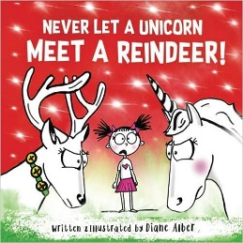
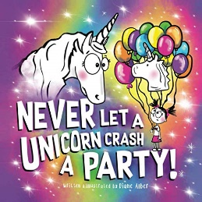
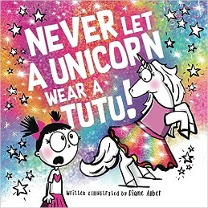
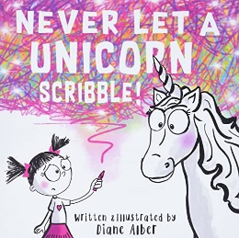
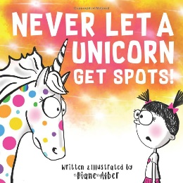
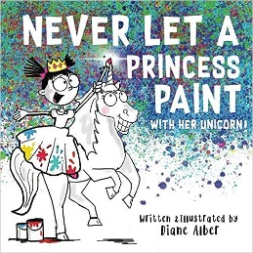
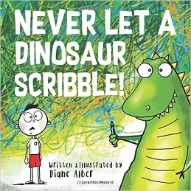
NEVER LET A UNICORN SERIES

一点想象力，坚持不懈的个性，再加上一点创造力
等同于一个充满魔法的神奇经历
激发想象与同理心
鼓励孩子自信创作的暖心小故事

系列简介：

《千万不要让独角兽……》是一个风趣幽默的系列，融入艺术原则、自我相信、性格特征、同理心和教育标准。该系列特别强调了想象力在孩子学习中的作用！

该系列包括《千万不要让独角兽涂鸦！》等七本儿童绘本，每一本都巧妙地将故事与创造力和想象力的启迪结合，鼓励孩子积极创作，即便看起来不堪与一团糟的东西也有变为艺术品的潜力。

2022年本书作者作品销量已超130万册！
中文书名：《千万不要让独角兽涂鸦!》
英文书名：NEVER LET A UNICORN SCRIBBLE!
作 者：Diane Alber
出 版 社：Diane Alber Art LLC
代理公司：ANA
页 数：32页
出版时间：2019年2月
代理地区：中国大陆、台湾
审读资料：电子稿
类 型：儿童绘本

内容简介：

独角兽可以在彩虹上奔跑，为什么不能涂鸦呢？

这个故事讲的是一个小女孩总是听到“千万不要让独角兽乱涂鸦！”这句话。但她心里相信，人们只是不了解涂鸦能有多么美丽。她不断尝试教她的独角兽涂鸦，但很快就发现这比她预想的要困难得多。

不过，她并没有放弃，而是发挥自己的想象力，想出了一个让独角兽涂鸦的聪明办法，起初看起来完全是一场灾难，但最后却真的变得神奇起来！

如果您和您的孩子喜欢 I'm Not just a Scribble..., Splatter, Snippets, or Spots，那么是时候开始用《千万不要让独角兽涂鸦！》制作闪闪发光的涂鸦了！

中文书名：《千万不要让公主和她的独角兽一起画画！》
英文书名：NEVER LET A PRINCESS PAINT WITH HER UNICORN!
作 者：Diane Alber
出 版 社：Diane Alber Art LLC
代理公司：ANA
页 数：32页
出版时间：2019年3月
代理地区：中国大陆、台湾
审读资料：电子稿
类 型：儿童绘本

内容简介：

有时候，要想创造出华丽的杰作就少不了搞得一团糟！

《千万不要让公主和她的独角兽一起画画！》这个有趣的故事向孩子们展示了不完美事物的美。在尝试艺术创作时，一团糟也能变成杰作！加入这个小女孩和她的独角兽的有趣绘画之旅吧，这将会是一次非常神奇的旅程！

中文书名：《千万不要让独角兽长斑！》
英文书名：NEVER LET A UNICORN GET SPOTS!
作 者：Diane Alber
出 版 社：Diane Alber Art LLC
代理公司：ANA
页 数：32页
出版时间：2019年3月
代理地区：中国大陆、台湾
审读资料：电子稿
类 型：儿童绘本

内容简介：

这是一个关于创造性地解决问题和坚持不懈的有趣故事！

《千万不用让独角兽长斑！》讲述了一个小女孩有一天醒来，发现她的独角兽身上长满了斑点！起初，这些斑点似乎并无大碍，但后来却变成了可恶的打喷嚏斑点！她必须在这些斑点继续扩散之前尽快找到解决办法。她的第一次尝试失败了，但她没有放弃！最后，最神奇的事情发生了，斑点真的被治好了！

中文书名：《千万不要让恐龙涂鸦！》
英文书名：NEVER LET A DINOSAUR SCRIBBLE!
作 者：Diane Alber
出 版 社：Diane Alber Art LLC
代理公司：ANA
页 数：32页
出版时间：2019年4月
代理地区：中国大陆、台湾
审读资料：电子稿
类 型：儿童绘本

内容简介：

千万不要让恐龙涂鸦！

恐龙非常强壮有力，为什么它们不能涂鸦呢？

这个故事讲的是一个小男孩一直听别人说：“千万不要让恐龙涂鸦！”但在他心里，他相信人们只是不了解涂鸦有多么美丽。他想，如果只给他一支蜡笔让他涂鸦，会发生什么呢？恐龙最终创造了太多的东西，带来了一系列新的问题。但是，恐龙凭借自己的想象力，创造出了最伟大的艺术！恐龙意识到，起初可能是一场灾难的东西，但最终会成为真正的杰作！

中文书名：《千万不要让独角兽遇到驯鹿！》
英文书名：NEVER LET A UNICORN MEET A REINDEER!
作 者：Diane Alber
出 版 社：Diane Alber Art LLC
代理公司：ANA
页 数：32页
出版时间：2019年9月
代理地区：中国大陆、台湾
审读资料：电子稿
类 型：儿童绘本

内容简介：

生日愿望：一个内心坚定的小女孩决定让圣诞老人的一只驯鹿来探望她，为她过生日。但有一个问题……

现在正值盛夏……在夏天，她怎么才能找到圣诞老人呢？

她的愿望实现了！她迫不及待地想把她的驯鹿介绍给她的独角兽，尽管圣诞老人特别叮嘱：“千万不要让独角兽遇到驯鹿……”

独角兽和驯鹿面对面！

她要如何让这两只驯鹿和睦相处呢？

中文书名：《千万不要让独角兽破坏派对！》
英文书名：NEVER LET A UNICORN CRASH A PARTY!
作 者：Diane Alber
出 版 社：Diane Alber Art LLC
代理公司：ANA
页 数：39页
出版时间：2020年9月
代理地区：中国大陆、台湾
审读资料：电子稿
类 型：儿童绘本

内容简介：

当一只独角兽以意想不到的方式破坏了一个派对，会发生什么呢？这本天马行空、充满想象力的绘本，鼓励了人们在事情的发展不尽如人意时，能看到积极的一面！

中文书名：《千万不要让独角兽穿蓬蓬裙！》
英文书名：NEVER LET A UNICORN WEAR A TUTU！
作 者：Diane Alber
出 版 社：Diane Alber Art LLC
代理公司：ANA
页 数：40页
出版时间：2021年1月
代理地区：中国大陆、台湾
审读资料：电子稿
类 型：儿童绘本

内容简介：

你见过独角兽穿蓬蓬裙吗？

这个搞笑的故事讲的是一个小女孩无意中听到她的朋友说，千万不要让独角兽穿蓬蓬裙！

不幸的是，她没有机会问为什么。现在，她为她的独角兽备了一个梦幻般的芭蕾舞裙，但她却不知道该怎么办！

读者评价：

这是一本插图精美、寓意深刻的图画书。在课堂教学中，它将为移情、赋权、接纳、自我价值等课程锦上添花。它还能为孩子和家长带来美妙的阅读体验，让大人和孩子都了解积极成长心态的力量。——亚马逊读者（Never Let a Unicorn Scribble!）

我们喜欢黛安·阿尔伯写的所有书，这本书也非常棒。我喜欢这本书创造性地将细菌、关爱他人和艺术创作的治愈性质结合在一起，与我的孩子们分享。创造斑点艺术很有趣，《千万不要让独角兽长斑！》很可爱！我还很欣赏书末添加的学习建议！非常适合我们的家庭教育！——Scissors & Glue（Never Let a Unicorn Get Spots!）

我很喜欢这本书。插图很可爱，故事也超级可爱。非常适合那些有丰富想象力和幽默感的孩子。我喜欢这本书和其他很多书一样，将艺术融入故事中。我希望这套书能再出一本！——亚马逊读者（Never Let a Unicorn Crash A Party!）

您有孩子或孙子吗？这本书最适合让他们阅读。事实上，如果他们喜欢大笑和独角兽，这套书是大多数小读者的必备读物。我 9 岁的孩子有阅读障碍，在阅读方面很吃力，但她已经背下了这套书的所有其他书，所以我给了她这本书。她读给我听！这是她第一次读给我听，而不是我读给她听。骄傲！她说每个人都应该拥有独角兽系列，并请我转告其他读者，千万不要涂画任何独角兽，只需礼貌地请它们和你一起阅读。——亚马逊读者（Never Let a Unicorn Meet A Reindeer!）

我 3 岁的女儿非常喜欢这本书。周末，她让我们给她读了四遍，然后我们看到她模仿我们给她的洋娃娃和毛绒玩具读这本书，十分好笑。——亚马逊读者（Never Let a Unicorn Wear a Tutu!）

内文插图：
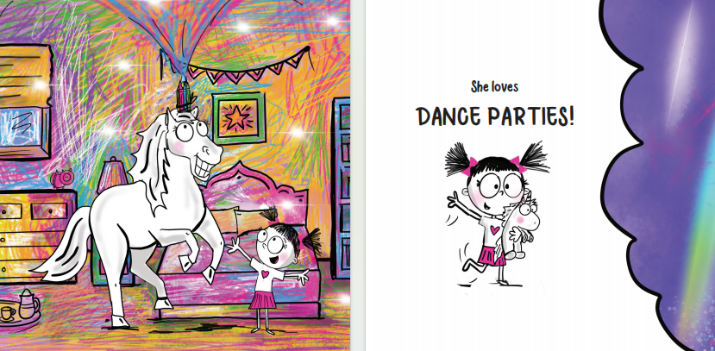

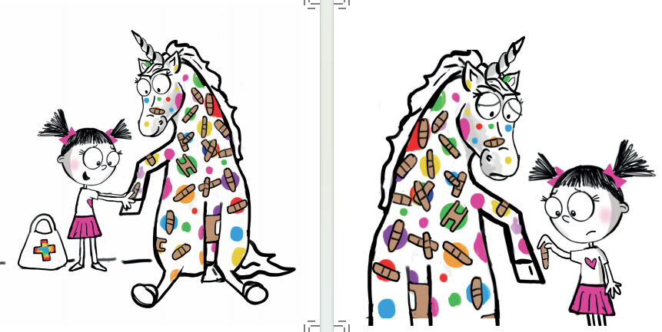

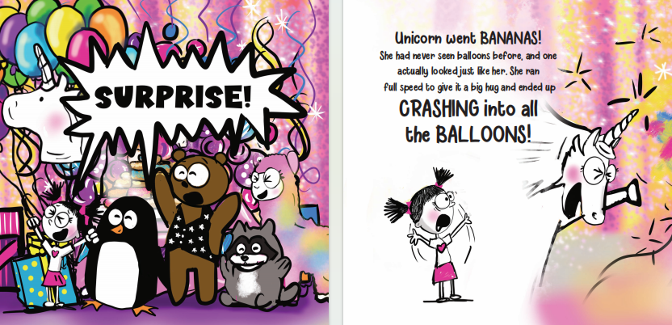
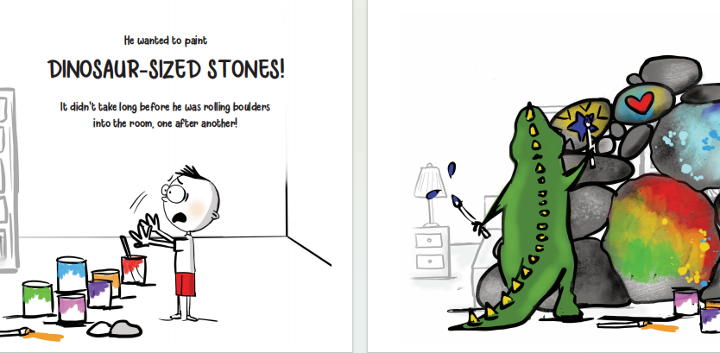
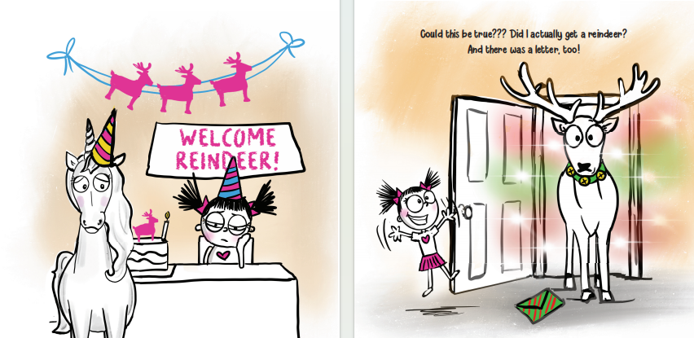

作者简介：
戴安·阿尔伯（Diane Alber） 从两岁时拿起她的第一支蜡笔开始，就对艺术充满了热情，这也激励着她后来获得了亚利桑那州立大学的美术学士学位。她是一位妻子，也是两个热爱书籍、充满活力的孩子的母亲。她之所以受到启发开始创作图书并为其绘制插图，是因为她发现亟需一本能够激发儿童艺术和创造力的书。她还希望这本书能鼓励父母为孩子的艺术作品感到骄傲，无论作品看起来如何！

感谢您的阅读！
请将反馈信息发至：版权负责人
Email：Rights@nurnberg.com.cn
安德鲁·纳伯格联合国际有限公司北京代表处
北京市海淀区中关村大街在地图中查看甲59号中国人民大学文化大厦1705室, 邮编：100872
电话：010-82504106, 传真：010-82504200
公司网址：http://www.nurnberg.com.cn
书目下载：http://www.nurnberg.com.cn/booklist_zh/list.aspx
书讯浏览：http://www.nurnberg.com.cn/book/book.aspx
视频推荐：http://www.nurnberg.com.cn/video/video.aspx
豆瓣小站：http://site.douban.com/110577/
新浪微博：安德鲁纳伯格公司的微博_微博 (weibo.com)
微信订阅号：ANABJ2002

